Para más información, por favor contacta con Marta de Paco
móvil o +34 670 780 664 y por email
press@comunicahair.com

Importante:
Estas imágenes solo están disponibles para contenido editorial y redes sociales.
Los créditos deben ser incluidos.
Se espera la notificación de su publicación.

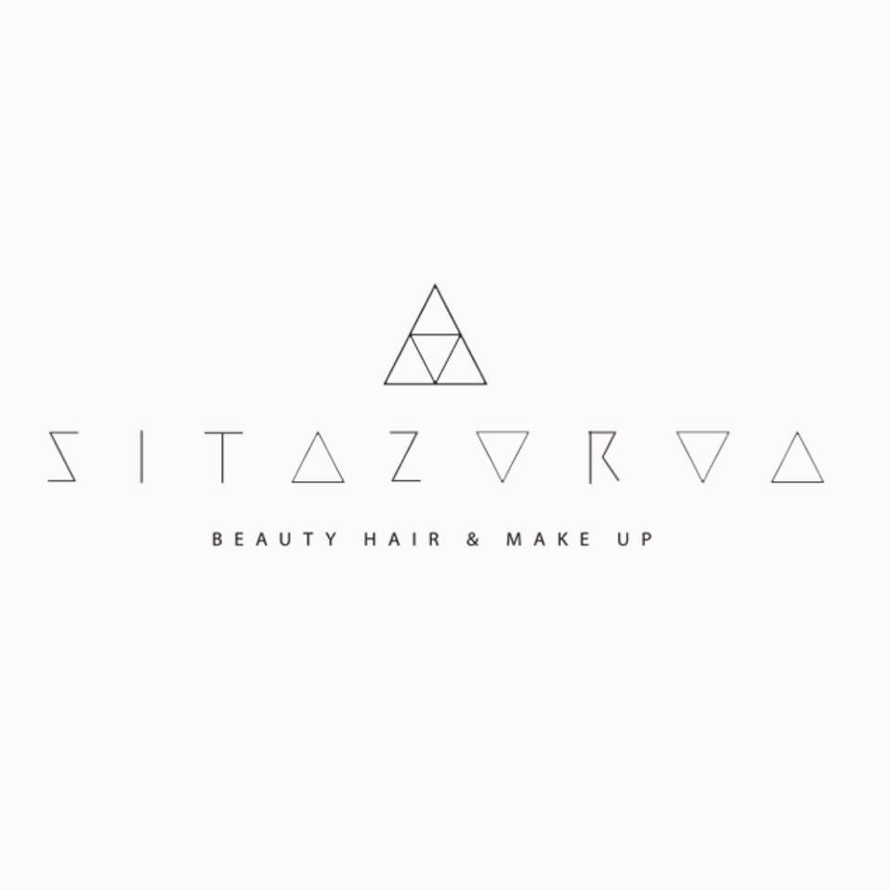
SITA ZOROA
CLARENDON Collection

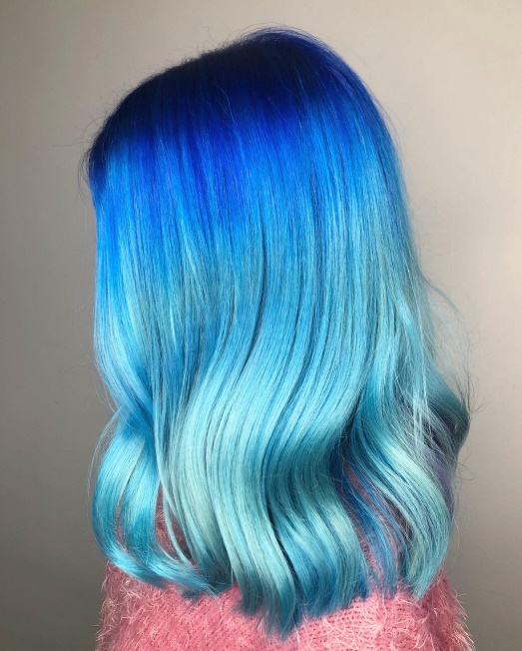
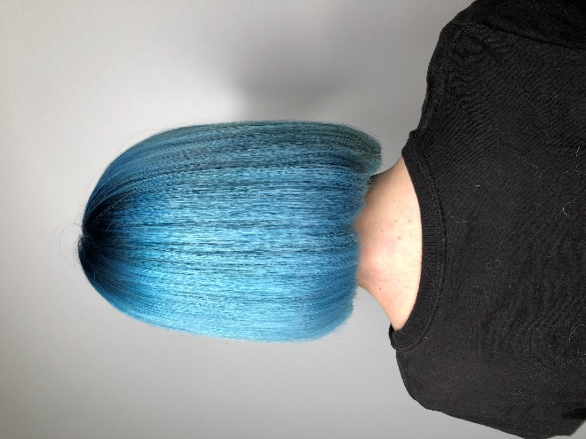
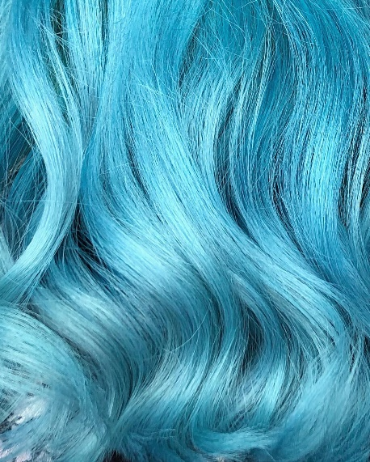

Peluquería: Sita Zoroa
Peluquería Instagram: @sita_zoroa
Productos: Indola
Productos Instagram: @indolaspain

SITA ZOROA
CLARENDON Collection

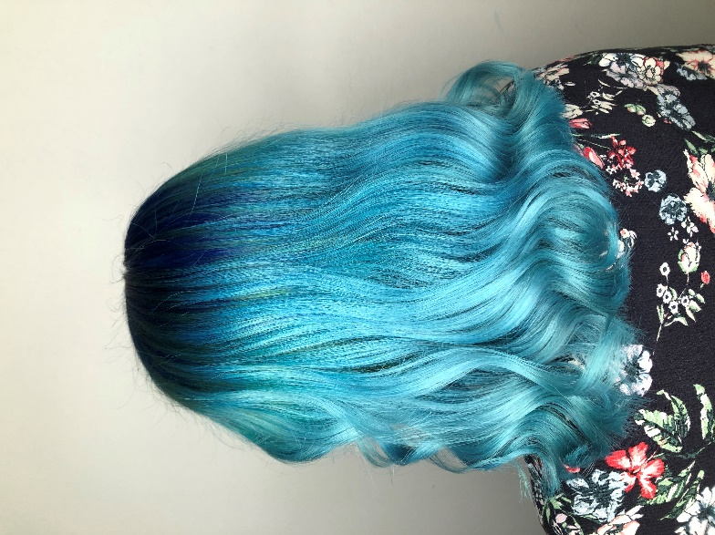

Este trabajo se inspira en las tonalidades del mar para mostrarnos un cabello vibrante, pero que a la vez transmite paz y profundidad.

Los tonos azules se combinan a veces con sutiles vetas más oscuras o con la dimensión del azul marino o el azul klein. El resultado es un color muy rico en matices, nada plano, que recuerda a la aguamarina. El color sobre el cabello ondulado simula las olas y sobre la melena lisa la mar en calma que tanto nos hipnotiza.

